**Quand peut-on recevoir le baptême ?**

Il n’y a pas d’âge pour recevoir le baptême.

🡺 Il peut être demandé par un **enfant** durant le cycle de catéchisme ou par un **jeune** au sein d’une aumônerie.

- Responsable du catéchisme à St Thomas d’Aquin : **Ninon Bouvier** [ninon.bouvier@gmail.com](mailto:ninon.bouvier@gmail.com)

- Aumônerie du collège Jules Romains : 01 44 42 04 11

- Aumônerie du lycée Victor Duruy :

01 43 06 55 46

- Pastorale d’établissement scolaire privé catholique

🡺 À l’âge **adulte**, s’adresser à Mr le Curé pour le parcours de préparation :

[question@eglisesaintthomasdaquin.fr](mailto:angot.jerôme@wanadoo.fr)

**Horaires à St Thomas d’Aquin**

* **Ouverture de l’église**

Lundi au vendredi 9h à 19h15

- Accueil par un laïc de 10h à 12h et de 14h30 à 17h

Samedi 8h30 à 12h – 14h30 à 19h30

Dimanche 9h à 12h – 16h à 19h30

* **Messes**

Lundi au vendredi 12h15 (sauf vacances scolaires)

18h30

Samedi 18h30 (messe anticipée)

Dimanche 9h30 (sauf vacances scolaires)

11h

18h30

* **Accueil par un prêtre**

Lundi au samedi 17h à 18h15

**Faire dire une messe** est un acte de foi en la puissance salvifique du Christ.

La messe est toujours célébrée pour le salut du monde, mais on peut **recommander une intention particulière** :

* Pour un ou plusieurs défunts
* Pour des personnes vivantes : soi-même, sa famille, ou des amis, un malade…
* Pour la paix, les vocations, l’Église, etc. ….
* Pour un anniversaire particulier, en action de grâces : jubilé de mariage, ou autre évènement…

Merci de vous adresser à l’accueil de la paroisse. Traditionnellement, une offrande est versée à cette occasion, fixée à 18 euros par l’assemblée des évêques.

**Soutenir la paroisse -Denier de l’Église**

Vous pouvez participer :

- **par chèque** avec un bulletin Denier disponible dans l’église à l’ordre de « ADP Paroisse St Thomas d’Aquin »

- **par internet** sur https://denier.paris.catholique.fr/

- **en espèces** avec un bulletin Denier également.

- **par prélèvement automatique** en remplissant un bulletin spécifique à remettre daté, signé et avec votre RIB*. Un reçu fiscal vous sera envoyé.*

Place Saint-Thomas d’Aquin – 75007 Paris - 01 42 22 59 74

[question@eglisesaintthomasdaquin.fr](mailto:question@eglisesaintthomasdaquin.fr) – [www.eglisesaintthomasdaquin.fr](http://www.eglisesaintthomasdaquin.fr)

**2021-2022 Paroisse Saint-Thomas d’Aquin BAPTÊME**

Place Saint-Thomas d’Aquin – 75007 Paris - 01 42 22 59 74

[question@eglisesaintthomasdaquin.fr](mailto:question@eglisesaintthomasdaquin.fr) – [www.eglisesaintthomasdaquin.fr](http://www.eglisesaintthomasdaquin.fr)



***"Tu es mon fils bien-aimé, en toi j’ai mis tout mon amour".***

***Saint-Marc***

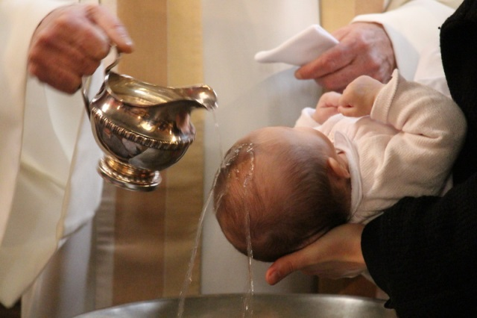

**Baptême des**

**petits enfants**

Chers Parents,

Vous demandez **le baptême** pour votre enfant. La paroisse Saint-Thomas d’Aquin vous accueille avec joie !

Le baptême est le rite chrétien par lequel **Dieu le Père fait de chacun de nous son enfant**. Par le baptême, on devient réellement fils ou fille adoptif de Dieu, et donc **frère et sœur de tous les enfants de Dieu**. Le baptême est la porte d’entrée dans l’Église du Christ.

Dans l’Église catholique, la tradition de baptiser les tout-petits enfants est très ancienne. **Le bébé est baptisé dans la foi chrétienne de ses parents, parrain et marraine**. Ces quatre adultes doivent eux-mêmes professer leur foi chrétienne lors du baptême de leur enfant et filleul.

Quand il aura grandi, il lui sera demandé **d’assumer lui-même** la foi de son baptême, lors de **sa Profession de foi.**

Les célébrations de baptêmes sont

possibles le :

**Samedi à 10h30 ou à 16h**

**ou**

**Dimanche à 12h15** dans le prolongement de la messe de 11h

Selon les nécessités, il est possible de célébrer deux baptêmes dans une célébration commune.



Votre demande devra être faite **au moins 2 mois** avant la date prévue de la célébration :

* **Inscription** : prendre rendez-vous avec la responsable des baptêmes, **Jacqueline Cazali** au 06 38 10 01 20. (Il est souhaitable dans la mesure du possible que les deux parents soient présents).
* **Rencontre avec le prêtre** qui baptisera votre enfant, en vue de la préparation de la célébration.

Si vous souhaitez faire baptiser votre enfant **dans une autre paroisse**, une autorisation de *baptême hors paroisse* vous sera donnée après un entretien avec Mr le Curé.